Учитель: Руптанова М.Б.
Предмет, класс: Окружающий мир, физкультура , 2 «А» класс
Тип урока: интегрированный
Текст: Лыжи

Прочитайте текст и выполните задания.
Лыжи
Денис и Андрей увлекаются беговыми лыжами, но Андрей обычно опережает Дениса на дистанции. Денис объясняет это тем, что он крупнее и тяжелее Андрея, и поэтому лыжи под ним скользят по лыжне хуже, чем лыжи под Андреем.
Задание 1. (Окружающий мир)
-Согласны ли вы с тем, что лыжи под Денисом должны скользить хуже, чем лыжи под Андреем, при условии, что сами лыжи у ребят совершенно одинаковые?
-Выберите ответ и объясните свой выбор
а)да
б)нет
Содержательная область оценки: содержательное знание; физические системы
Компетентностная область оценки: научное объяснение явлений
Контекст: личный
Формат ответа: выбор одного правильного ответа, развёрнутый ответ
Объект оценки: вспомнить и применить соответствующие естественно-научные знания для объяснения явления
Задание 2. (Физкультура)
-Можете проверить, кто из них на своих лыжах скользит лучше. Для этого вам надо опробовать 2 два способа.
Способ 1: Встаете перед одной чертой на две соседние одинаковые лыжни и изо всех сил один раз толкаетесь палками. Кто дальше проедет в результате этого толчка, у того и лыжи скользят лучше.
Способ 2: Пусть двоих из вас некоторое время тянут по очереди по лыжне на крепкой веревке. Кого из вас будет тянуть труднее, под тем лыжи скользят хуже.
Содержательная область оценки: понимание особенностей естественнонаучного исследования
Компетентностная область оценки: научное объяснение явлений практическим путем
Контекст - личный
Объект оценки: предлагать или оценивать способ научного исследования данного вопроса

Задание 3. (Окружающий мир)
-Какой из способов более надёжно покажет, кто из ребят на своих лыжах скользит лучше? Выберите «Способ 1» или «Способ 2»
Обоснование: ребята обладают разной силой, кто-то оттолкнётся с большей силой, кто-то с меньшей - результаты не объективны.
Ваня обладает постоянной силой - результат будет более объективным.
Содержательная область оценки: понимание особенностей естественнонаучного исследования;
Компетентностная область оценки: интерпретация данных для получения выводов.
Контекст: личный
Формат ответа: развёрнутый ответ
Объект оценки: предлагать или оценивать способ научного исследования данного вопроса.

Отражение всех трех составляющих можно увидеть и в следующей схеме.

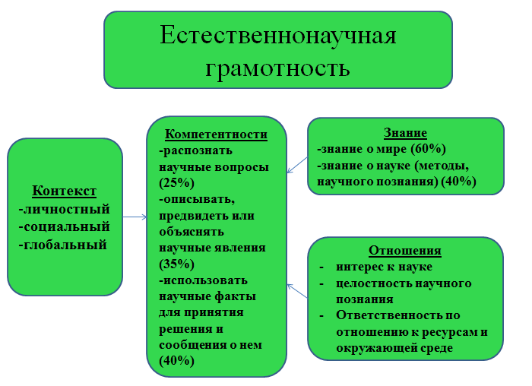

( Описание схемы)
Естественнонаучную грамотность можно разделить на четыре области:
• Узнавание жизненных ситуаций (контекст);
• Понимание окружающего мира и знания о науке (знание);
• Демонстрирование компетентностей (компетентности);
• Отношения.

